**南京信息工程大学 实验（实习）报告**

实验课程 数值分析 实验名称 高斯消去法 实验日期 2020.5.10 指导老师

专业 信息与计算科学（嵌入式） 年级 2018 姓名 学号 得分

- - - - - - - - - - - - - - - - - - - - - - - - - - - - - - - - - - - - - - - - - - - - - - - - - - - - - - - - - - - - - - - - -

实验目的：

1. 理解顺序高斯消去法、列主元高斯消去法及LU分解的基本概念。
2. 熟悉顺序高斯消去法、列主元高斯消去法及LU分解的源代码。并能运用解题。
3. 理解矩阵三角分解。
4. **顺序高斯消去法**

**代码：**

function x = Untitled(A,b)

a = [A,b];

x = [];

n = length(a)-1;

for k = 1:n

for i = k+1:n

c = a(i,k)/a(k,k);

for j = k:n+1

a(i,j) = a(i,j)-c*a(k,j);

end

end

end

x = Untitled2(a);

function x = Untitled2(a)

n = length(a)-1;

for i = n:-1:1

s = 0;

if i == n

x(i) = (a(n,n+1)-s)/a(n,n);

else

for j = n:-1:i

s = s+a(i,j)*x(j);

end

x(i) = (a(i,n+1)-s)/a(i,i);

end

end

**结果：**

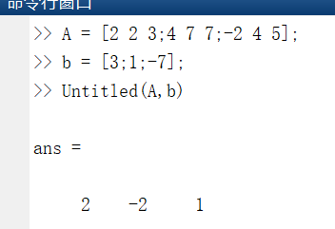

1. **列主元高斯消去法**

**代码：**

A = [2 2 3;4 7 7;-2 4 5];

b = [3;1;-7];

Untitled2(A,b)

function x = Untitled2(A,b)

a = [A b];

x = [];

n = length(a)-1;

for k = 1:n

A = a(k:n,k);

h = max(A);

[u,v] = find(A==h);

u = u+k-1;

B = a;

a(k,:) = B(u,:);

a(u,:) = B(k,:);

for i = k+1:n

c = a(i,k)/a(k,k);

for j = k:n+1

a(i,j) = a(i,j)-c*a(k,j);

end

end

end

x = Untitled3(a);

function x = Untitled3(a)

n = length(a)-1;

for i = n:-1:1

s = 0;

if i == n

x(i) = (a(n,n+1)-s)/a(n,n);

else

for j = n:-1:i

s = s+a(i,j)*x(j);

end

x(i) = (a(i,n+1)-s)/a(i,i);

end

end

**结果：**

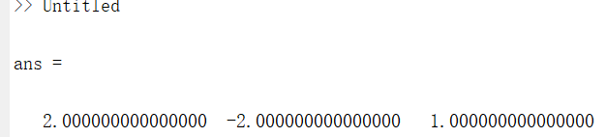

1. **LU分解**

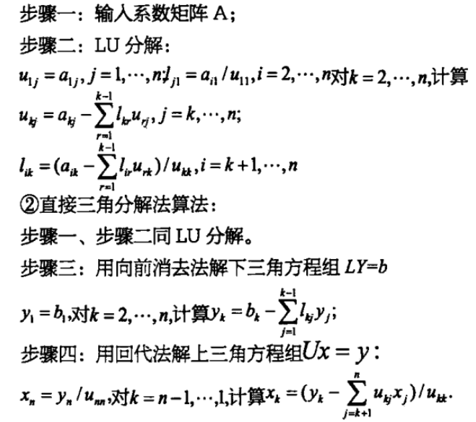

**代码：**

A = [1 1 1;-1 3 1;2 -6 1];

[l,u] = Untitled2(A)

function [l,u] = Untitled2(a)

n = length(a);

u = zeros(n,n);

l = eye(n,n);

u(1,:) = a(1,:);

l(2:n,1) = a(2:n,1)/u(1,1);

for k = 2:n

u(k,k:n) = a(k,k:n)-l(k,1:k-1)*u(1:k-1,k:n);

l(k+1:n,k) = (a(k+1:n,k)-l(k+1:n,1:k-1)*u(1:k-1,k))/u(k,k);

end

end

**结果：**

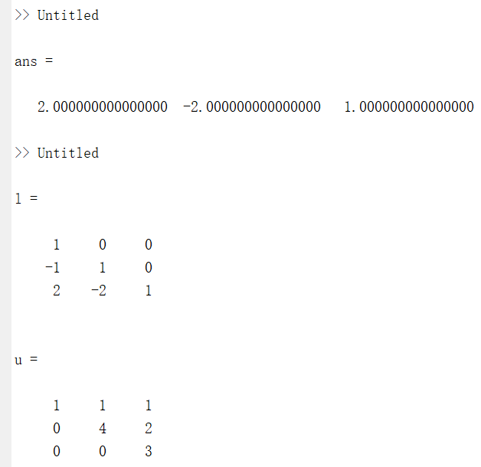

1. 总结：

用消去法解线性方程组的基本思想：用逐次消去未知数的方法把原线性方程组Ax=b化为与其等价的三角行线性方程组，而求解的三角行线性方程组的方法是回代。

顺序高斯消去法与列主元高斯消去法的区别：使用列主元是为了消除每一步选取的系数矩阵（或消元后的低阶矩阵）中绝对值最大的元素作为主元素，从而使得高斯消去法具有较好的数值稳定性。

直接三角分解法：将高斯消去法改写为紧凑形式，可以直接从矩阵A的元素得到计算L，U元素的递推公式，而不需要任何中间步骤。